**ĐỀ THI THỰC HÀNH KẾT THÚC**

**MODULE 4 WEB BACK-END SPRING DEVELOPMENT**

**BOOTCAMP JAVA**

**Ngày thi:** ………../………./…………..

**Thời gian làm bài:** 120 phút.

**Công cụ sử dụng:** IntellJ

**Ngôn ngữ lập trình:** Java, Framework: Spring MVC, Spring Boot

**Họ và tên**: ............................................................................**Mã học viên:** ..........................................

**Yêu cầu:** Tạo webapp có chức năng quản lý, thống kê, báo cáo đơn hàng cho 1 website bán hàng online. Yêu cầu bao gồm:

**Thông tin đơn hàng**

Cho phép hiển thị danh sách tất cả các đơn hàng mà người dùng đã đặt

**Thông tin cần hiển thị:**

* **Ô chọn ngày tháng bắt đầu**
* **Ô chọn ngày tháng kết thúc**
* **Nút xem danh sách đơn hàng từ ngày bắt đầu đến ngày kết thúc**
* **Ô chọn số lượng đơn hàng muốn xem**
* **Nút xem top để xem danh sách đơn hàng có tổng tiền cao nhất**
* Table hiển thị thông tin đơn hàng bao gồm:
  1. Số thứ tự: Hiển thị số thứ tự của các thông tin trên table
  2. Mã đơn hàng: Mã số của đơn hàng(Dữ liệu được lấy từ table đơn hàng được mô tả trong Yêu cầu 1)
  3. Tên sản phẩm: Hiển thị Tên của các sản phẩm(Dữ liệu được lấy từ table sản phẩm được mô tả trong Yêu cầu 1)
  4. Giá sản phẩm: Giá của sản phẩm (Dữ liệu được lấy từ table sản phẩm được mô tả trong Yêu cầu 1)
  5. Loại sản phẩm: Hiển thị phân loại sản phẩm(Dữ liệu được lấy từ table loại sản phẩm được mô tả trong yêu cầu 1)
  6. Ngày mua: Hiển thị ngày đặt hàng(Dữ liệu được lấy từ table đơn hàng được mô tả trong Yêu cầu 1)
  7. Số lượng sản phẩm(Dữ liệu được lấy từ table đơn hàng được mô tả trong Yêu cầu 1)
  8. Tổng tiền : Số tiền phải thanh toán cho đơn hàng
  9. Nút chỉnh sửa: dùng để sửa đổi thông tin đơn hàng(Mô tả ở yêu cầu 5)

_ Thanh phân trang   
Giao diện minh họa:

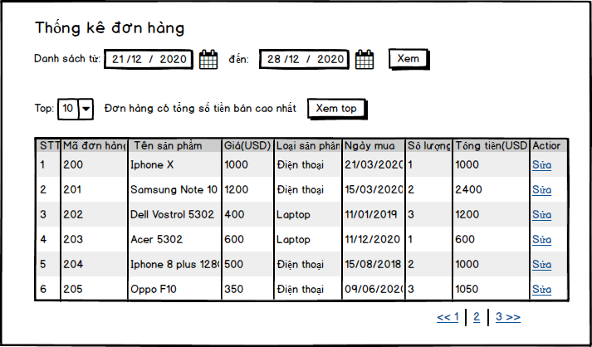

**Yêu cầu 1: Hiển thị danh sách đơn hàng**

* Hiển thị toàn bộ thông tin của các đơn hàng (Theo giao diện minh họa ở trên) có trong cơ sở dữ liệu với 3 table là:
  + - * 1. Loại sản phẩm:   
           có các field:   
            + ma_loai_sp: khóa chính với kiểu dữ liệu là kiểu số tự tăng  
            + ten_loai_sp: Tên loại sản phẩm với kiểu dữ liệu là kiểu chuỗi
        2. Sản phẩm:   
           có các field:  
            + ma_sp: khóa chính với kiểu dữ liệu là kiểu số tự tăng

+ ten_sp: Tên sản phẩm với kiểu dữ liệu là kiểu chuỗi

+ gia_sp: Giá bán bắt đầu với kiểu dữ liệu là kiểu số

+ tinh_trang_sp: Tình trạng đấu giá của sản phẩm với kiểu dữ liệu là kiểu chuỗi

+ ma_loai_sp: là khóa ngoại được tham chiếu từ table loại sản phẩm

* + - * 1. Đơn hàng:

Có các field

+ ma_don_hang: khóa chính với kiểu dữ liệu là kiểu số tự tang

+ ngay_mua: Ngày đặt hàng, kiểu datetime

+ so_luong: số lượng sản phẩm đặt mua, kiểu số

+ - là khóa ngoại tham chiếu đến table sản phẩm

***Lưu ý: Cột tổng tiền được tính theo công thức giá sản phẩm * số lượng chứ không lưu trữ trong database***

**Yêu cầu 2: Xem danh sách các đơn hàng được đặt mua trong thời gian được chọn**

Khi người dùng chọn khoảng thời gian muốn xem và click vào nút xem trên giao diện đã mô tả ở trên thì danh sách các đơn hàng được đặt mua trong khoảng thời gian được chọn sẽ hiển thị.

Học viên thực hiện validate thông tin nhập vào phải đúng định dạng dd/MM/yyyy, ngày kết thúc phải lớn hơn ngày bắt đầu

**Yêu cầu 3: Xem danh sách top các đơn hàng có tổng số tiền bán cao nhất(Yêu cầu cột tổng tiền phải được tính toán từ công thức mô tả ở trên chứ không được lưu trực tiếp vào database)**

Người dùng chọn số lượng và click vào nút xem top trên giao diện đã được mô tả ở phía trên thì danh sách các đơn hàng có tổng số tiền cao nhất sẽ được hiển thị theo số lượng được chọn

**Yêu cầu 4: Thực hiện phân trang kết quả hiển thị trong các yêu cầu 1,2,3**

Cài đặt chức năng phân trang cho trang quản lý đơn hàng với yêu cầu:

_ 5 đơn hàng hiển thị thành 1 trang

_ Hiển thị số trang hiện tại, quay lại trang trước và đến trang sau nếu có

**Yêu cầu 5: Chỉnh sửa thông tin đơn hàng**

Cài đặt chức năng chỉnh sửa thông tin đơn hàng.

Khi người dùng click vào nút Sửa trên giao diện danh sách đơn hàng(yêu cầu 1). Hệ thống sẽ hiển thị thông tin của đơn hàng dưới dạng popup bao gồm các thông tin:

_ Loại sản phẩm

_ Tên sản phẩm

_ Ngày mua

_ Số lượng

Giao diện minh họa:

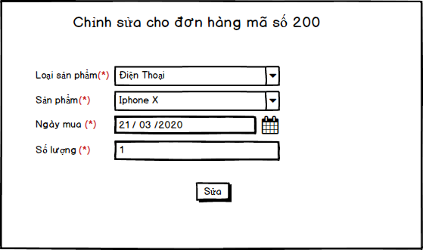  
**Khi khách hàng chọn loại sản phẩm từ dropdownlist loại sản phẩm. danh sách sản phẩm tương ứng sẽ hiển thị để người dùng lựa chọn. (Gợi ý: sử dụng AJAX).**

Sau khi người dùng chọn, nhập đầy đủ thông tin và click vào button sửa thì tiến hành update thông tin đơn hàng vào cơ sở dữ liệu và đóng popup, hiển thị lại danh sách đơn hàng đã được update.

**Yêu cầu validate chức năng sửa thông tin đơn hàng:**

1. Ngày mua phải có định dạng dd/MM/yyyy yyyy-MM-dd
2. Ngày mua phải lớn hơn ngày hiện tại
3. Số lượng là số nguyên dương và không được để trống.

**Nộp bài:** Sau khi hoàn thành bài làm thì hãy nén toàn bộ thư mục chứa **mã nguồn** thành một file .zip và upload lên thư mục WBDJAVA*-EXAM_MaHocVien_TenHocVien* được chia sẻ.

Ví dụ cách đặt tên bạn Phạm Quốc Huy có mã học viên CPHP001 là:

WBDJAVA*-EXAM_CPHP001_PhamQuocHuy*

**Thang điểm**

|  |  |
| --- | --- |
| Tiêu chí | Tỉ lệ điểm (100%) |
| Cài đặt chức năng Quản lý đơn hàng | **100%** |
| Hiển thị danh sách tất cả đơn hàng | 20% |
| Hiển thị danh sách đơn hàng theo khoảng thời gian được chọn | 15% |
| Hiển thị top các đơn hàng theo tổng số tiền thanh toán | 15% |
| Phân trang theo yêu cầu | 10% |
| Update đơn hàng không có validate | 15% |
| Validate chỉnh sửa thông tin đơn hàng   1. Ngày mua phải có định dạng dd/MM/yyyy 2. Ngày mua phải lớn hơn ngày hiện tại 3. Số lượng là số nguyên dương và không được để trống. | 15% |
| Đúng follow chương trình, Hiển thị danh sách -> chỉnh sửa -> Hiển thị danh sách (tổng tiền update sau khi chỉnh sửa) | 10% |
| Giao diện đẹp | **5%** |
| Coding convention | **5%** |